ПРИНЯТО  на заседании Педагогического совета Протокол № 1 от 31.08.2023 г. | УТВЕРЖДАЮ:  Директор ГБОУ РШИ с. Камыщла  З. Г. Садриев Приказ № 251/2 от 31.08.2023 г.
СОГЛАСОВАНО
с Советом родителей Протокол № 1 от 30.08.2023 г.
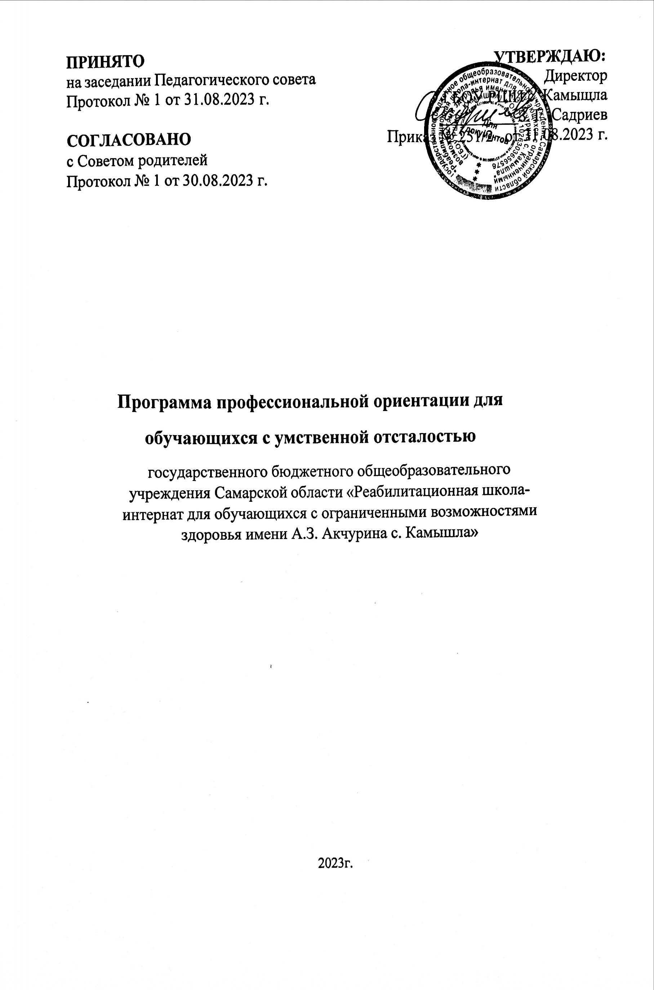

Программа профессиональной ориентации для обучающихся с умственной отсталостью
государственного бюджетного общеобразовательного учреждения Самарской области «Реабилитационная школа-интернат для обучающихся с ограниченными возможностями здоровья имени А.З. Акчурина с. Камышла»

2023г.

- Общие положения

  - Настоящий порядок обучения по индивидуальному учебному плану государственного бюджетного общеобразовательного учреждения Самарской области «Реабилитационная школа-интернат для обучающихся с ограниченными возможностями здоровья имени А.З. Акчурина с. Камышла» (далее - ГБОУ РШИ с. Камышла) разработан в соответствии с:
- Федеральным законом от 29.12.2012 №273- ФЗ «Об образовании в Российской Федерации;
- Приказом Министерства образования и науки РФ №1599 от 19 декабря 2014 г. «Об утверждении федерального государственного образовательного стандарта образования обучающихся с умственной отсталостью (интеллектуальными нарушениями)» (Приказ МО и Н №1599 от 14 декабря 2014г., зарегистрирован Минюст № 35850 от 03.02.2015);
- Порядком организации и осуществления образовательной деятельности по основным общеобразовательным программам – образовательным программам начального общего, основного общего и среднего общего образования, утвержденным приказом Минобрнауки от 22.03.2021г №115;
- Приказом № 69 от 21.02.2022 года «О внесении изменений в Порядок организации и осуществления образовательной деятельности по основным образовательным программам - образовательным программам начального общего, основного общего, среднего общего образования, утвержденный приказом Министерства просвещения РФ от 22 марта 2021 года №115,
- письмом Минобразования РФ от 14.03.2001 № 29/1448-6 «О рекомендациях по порядку проведения экзаменов по трудовому обучению выпускников специальных (коррекционных) образовательных учреждений VIII вида»;
- Постановлением Главного государственного санитарного врача от 28 сентября 2020 года N 28 «Об утверждении санитарных правил СП 2.4.3648-20 «Санитарно-эпидемиологические требования к организациям воспитания и обучения, отдыха и оздоровления детей и молодежи»;
- Уставом ГБОУ РШИ с. Камышла.
  - Индивидуальный учебный план (далее -ИУП) разрабатывается в целях обеспечения освоения образовательной программы на основе индивидуализации ее с учетом особенностей и образовательных потребностей конкретного обучающегося, и призван обеспечить удовлетворение образовательных потребностей обучающегося путем выбора оптимального перечня учебных предметов, коррекционных курсов, темпов и сроков их освоения, форм обучения и получения образования.
  - Обучение по ИУП организуется:
- для обучающихся, имеющих трудности в обучении, развитии и социальной адаптации (рекомендации психолого-медико-педагогической комиссии);
- для обучающихся, находящихся в сложной жизненной ситуации, в целях обеспечения освоения ими образовательной программы в полном объёме;
- для обучающихся, нуждающихся в длительном лечении, при организации обучения на дому в соответствии с заключениями медицинской организации;
- иных категорий обучающихся.
  - ИУП разрабатывается ГБОУ РШИ с. Камышла самостоятельно на основе утвержденной образовательной программы с учетом требований ФГОС образования обучающихся с умственной отсталостью (интеллектуальными нарушениями).

- Организация обучения по индивидуальному учебному плану

  - ИУП может быть представлен любому обучающемуся (соответствующего пункту 1.3. данного порядка) ГБОУ РШИ с. Камышла независимо от класса обучения.
  - Организация обучения по ИУП осуществляется с согласия родителя (законного представителя) обучающегося.
  - Заявление о переводе на обучение по ИУП принимается в течение текущего учебного года.
  - Перевод на обучение по ИУП осуществляется приказом директора.
  - Обучение по ИУП начинается, как правило, с начала учебного года.
  - Обучение по ИУП ведется по расписанию занятий. Расписание занятий составляет заместитель директора, утверждает директор.
  - Обучение по ИУП может быть организовано в отдельных классах. Наполняемость классов устанавливается в соответствии с требованиями санитарных норм и правилам.
  - При реализации ИУП могут использоваться электронное обучение, дистанционные образовательные технологии, сетевая форма реализации образовательной программы.
  - Сопровождение реализации ИУП осуществляет педагогический работник, утвержденный приказом директора.
  - Обучающийся по ИУП обладает всеми академическими правами, предусмотренными законодательством.

- Индивидуальный учебный план

  - ИУП разрабатывается в соответствии со спецификой и возможностями ГБОУ РШИ с. Камышла с учетом психолого- медико- педагогических рекомендаций по организации обучения обучающегося.
  - ИУП разрабатывается рабочей группой педагогических работников, утвержденной приказом директора, исходя из рекомендаций консилиума, для
конкретного обучающегося на основе адаптированной основной общеобразовательной программы, на один учебный год.
  - ИУП утверждается в порядке, предусмотренным уставом ГБОУ РШИ с. Камышла, для утверждения основной образовательной программы.
  - ИУП утверждается после проведения психолого-педагогического консилиума по конкретному обучающемуся.
3.5. ИУП содержит те учебные предметы, коррекционные курсы, внеурочную деятельность, которая соответствует его образовательным потребностям.
3.6. Рабочие программы учебных предметов, коррекционных курсов, внеурочной деятельности являются неотъемлемой частью ИУП и разрабатываются педагогами, преподающими данный предмет.
3.7. Максимальная учебная нагрузка для обучающегося по ИУП должна соответствовать требованиям ФГОС образования обучающихся с умственной отсталостью (интеллектуальными нарушениями), санитарным нормам и правилам. С этой целью ИУП может сочетать разные формы получения образования и формы обучения.
3.8. ИУП обучающихся с умственной отсталостью разрабатываются учреждением с обязательным ознакомлением обучающихся и их родителей (законных представителей).
- Контроль за выполнением индивидуального учебного плана

  - Контроль за проведением учебных занятий, коррекционных курсов, внеурочной деятельности, ведением электронного журнала успеваемости и иной педагогической документации в рамках реализации ИУП осуществляет заместитель директора не реже одного раза в четверть.
  - Обучающиеся обязаны выполнять ИУП, в том числе посещать занятия, предусмотренные ИУП и расписанием. Посещение занятий, предусмотренных расписанием, отмечается в электронном журнале успеваемости в порядке, предусмотренном локальными актами ГБОУ РШИ с. Камышла.
  - Контроль за выполнением ИУП осуществляют родители (законные представители) обучающегося, педагогический работник, утвержденный приказом директора.
  - Текущий контроль успеваемости, промежуточная аттестация, по предметам ИУП проводится в рамках часов, отведенных на соответствующие предметы. Формы, периодичность, порядок текущего контроля осуществляется в соответствии с локальными актами ГБОУ РШИ с. Камышла. При безбальном оценивании знаний обучающегося проводится диагностика сформированности планируемых результатов.
  - По результатам контроля выполнения ИУП и на основании решения педагогического совета ГБОУ РШИ с. Камышла обучающийся переводится в соответствующий класс.
- Финансовое обеспечение

5.1. Обучение по ИУП осуществляется за счет бюджетных средств в рамках финансового обеспечения реализации образовательной программы.
6.2. Оплата труда педагогических работников, привлекаемых для реализации ИУП, осуществляется в соответствии с установленной в ГБОУ РШИ с. Камышла оплатой труда.

